บทที่ 5

โหมดการเก็บข้อมูล ( Storage Mode )

5.1 การเก็บข้อมูล
การคิวรีข้อมูลของ OLAP นั้นจะทำคิวรีโดยเสมือนว่าค่านั้นได้คิวรีจากคิวบ์โดยตรง จากตัวอย่าง FoodMart 2000 สมมุติว่ามีตัววัด คือ unit sale, store sales และมีไดเมนชัน Time, Customer ถ้าต้องการจะคิวรีข้อมูลในระดับ ( Level ) ที่ต่ำสุด เช่น ต้องการหาค่า unit sale ใน San Francisco ที่เวลา 1997 จะรีเทิร์นค่า 88 ชิ้นกลับมา แต่ในเวลาเดียวกันถ้าคิวรีคิวบ์ที่ระดับรายละเอียดที่สูงกว่า ตัวอย่างเช่น unit sale ของประเทศอเมริกา ( USA ) จะรีเทิร์นค่า 267,730 ชิ้นราวกับว่าข้อมูลนั้นถูกเก็บอยู่ในคิวบ์โดยตรง
สมมุติฐานข้อมูลดาต้าแวร์เฮาส์ FoodMart 2000 มีไดเมนชันคือ Product, Customer, Time, Promotion และมีสินค้าทั้งหมด 300 รายการ มีประวัติลูกค้าที่สั่งซื้อของ 4 คน มีเวลาทั้งหมด 20 เดือน และมีการโปรโมทสินค้า 10 แบบ เพราะฉะนั้นในตารางแฟ็คจะมีจำนวนแถวทั้งหมดเท่ากับ 300*4*20*10 หรือ 240,000 แถวตามทฤษฎี แต่ในความเป็นจริงอาจมีการเก็บค่าในตารางแฟ็คไม่ถึงตามนั้นเนื่องจาก ข้อมูลบางส่วนที่เป็นข้อมูลที่ไม่มีค่าใดๆในตัววัด ในที่นี้ตารางแฟ็คมีจำนวนเรคอร์ดโดยประมาณเท่ากับ 10,000 เรคอร์ด ( สมมุติขึ้นมาเพื่อเอามาเปรียบเทียบในภายหลัง )
เนื่องจากคิวบ์นั้นประกอบด้วยค่าที่ถูกรวม ( Aggregate ) ทุกๆค่าที่เป็นไปได้ในทุกระดับที่เป็นไปได้ในทุกๆไดเมนชัน ซึ่งทำให้คิวบ์ต้องมีค่ามากกว่า 240,000 แบบที่เป็นไปได้ เช่น สมมุติว่ามี 330 สมาชิกในไดเมนชัน Product , มี 10 สมาชิกในไดเมนชัน Customer , มี 24 สมาชิกในไดเมนชัน Time , 22 สมาชิกในไดเมนชัน Promotion และมีตัววัดอีก 3 ตัว จะเห็นได้ว่าจะต้องเก็บค่าถึง 330*10*24*22*3 หรือเท่ากับ 5,227,200 ค่าซึ่งประกอบด้วยค่าประมาณ 522 เท่าของจำนวนเรคอร์ดที่เก็บในตารางแฟ็ค การเกิดอย่างนี้เรียกว่า Data Explosion โดยประเด็นของคิวบ์แบบ OLAP คือจะจัดการกับ Data Explosion
การไม่ทำการรวมค่าทั้งหมดจะคำนวณข้อมูลขึ้นมาเมื่อต้องการ เป็นวิธีการที่ง่ายที่สุดที่แก้ปัญหา Data Explosion ในการทำคลังข้อมูลที่มีขนาดใหญ่มากๆ จะคิวรีสักครั้งจะเป็นการนำข้อมูลจำนวนมากๆจากระดับที่ต่ำกว่ามารวมกัน ซึ่งจะเร็วหรือไม่นั้นเป็นความสามารถของ OLAP ที่จะสร้างอัลกอลิทึมมาจัดการ หรือเป็นความสามารถของผู้ดูแลระบบที่จะตัดสินใจในการปรับแต่งระหว่างขนาดจริงของคิวบ์และความเร็วของคิวบ์ให้สมดุลกัน

5.2 วิธีการเก็บข้อมูลของ Analysis Server
Analysis Service จะประกอบด้วย 3 ส่วนคือ แมป, ค่ารายละเอียด, ค่าจากการรวมค่า ซึ่งแมปจะเก็บข้อมูลของลำดับขั้นที่เกี่ยวกับสมาชิกของไดเมนชันทั้งหมดที่ถูกใช้ในคิวบ์ ส่วนรายละเอียด จะเป็นส่วนที่เป็นค่าล่างสุดของไดเมนชันนั้นๆ จะมีค่าเหมือนกับค่าที่อยู่ในตารางแฟ็ค ส่วนค่าจากการรวมจะเป็นค่าที่ถูกรวมผลจากระดับที่สูงขึ้นไปจากส่วนรายละเอียด
OLAP จะเก็บแมปของคิวบ์ไว้ใน Analysis เสมอแต่ Analysis จะให้เลือกวิธีการว่าจะเก็บข้อมูลส่วนรายละเอียดและส่วนค่าจากการรวมด้วยวิธีไหน โดยมีให้เลือก 3 แบบคือ
- ROLAP ( Relational OLAP ) เป็นการเก็บข้อมูลแบบรีเลชันแนล ( Relational OLAP ) จะเก็บส่วนรายละเอียดและส่วนค่าจากการรวมในรีเลชันแนลดาต้าเบส
- HOLAP ( Hybrid OLAP ) เป็นการเก็บข้อมูลแบบผสมระหว่างแบบ MOLAP และ ROLAPโดยจะเก็บข้อมูลในส่วนรายละเอียดไว้ในตารางรีเลชันแนล และส่วนค่าที่เกิดจากการรวมจะเก็บไว้ในคิวบ์
- MOLAP ( Multidimensional OLAP ) เป็น OLAP ที่เก็บข้อมูลทั้งส่วนรายละเอียดและค่าจากส่วนรวมค่าภายในคิวบ์
แมป
แมป
Rolap
Molap
Holap
ค่าที่เกิดจากการรวมค่า
ค่าที่เกิดจากการรวมค่า
ค่าที่เกิดจากการรวมค่า
แมป
ส่วนรายละเอียด

ส่วนรายละเอียด

ส่วนรายละเอียด

รูปที่ 5-1 แสดงการเก็บข้อมูลด้วยวิธีต่างๆ

โปรแกรมประยุกต์ทางฝั่งไคลเอ็นต์จะไม่ต้องสนใจวิธีเก็บข้อมูลว่าเป็นแบบใด การเลือกว่าจะจัดเก็บแบบใดจะมีผลต่อประสิทธิภาพในการคิวรีเท่านั้น
เนื่องจากโปรแกรมทางไคลเอ็นต์ไม่สามารถกำหนดวิธีการเก็บข้อมูลได้ ดังนั้นผู้ดูแลระบบสามารถเปลี่ยนการจัดเก็บข้อมูลโดยไม่มีผลกระทบต่อโปรแกรมทางฝั่งไคลเอ็นต์

5.3 ความเหมาะสมในการใช้งานการเก็บค่าทั้งสามแบบ
MOLAP เป็นโหมดที่มีการรวมค่าข้อมูลและก๊อปปี้ข้อมูลไปเก็บไว้ในโครงสร้างแบบมัลติไดเมนชันแนล บนเครื่อง Analysis Server การเก็บข้อมูลในโหมด MOLAP นี้ทำให้เราสามารถคิวรีซึ่งทำให้เราได้รับคำตอบจากการคิวรีในระยะเวลาอันสั้น โดยขึ้นอยู่เปอร์เซ็นต์และการออกแบบส่วนที่เราทำการรวมค่า โดยทั่วไปแล้ว MOLAP เหมาะสมสำหรับงานที่ใช้เป็นประจำและจำเป็นที่จะต้องให้คำตอบได้อย่างรวดเร็ว
ROLAP ใช้วิธีการเก็บข้อมูลรวมค่าในตารางของรีเลชันแนลดาต้าเบส อย่างไรก็ตามเราสามารถสร้างข้อมูล โดยปราศจากการทำสร้างการรวมค่าในรีเลชันแนลดาต้าเบสก็ได้ เนื่องจาก ROLAP ไม่ได้มีการก๊อปปี้ข้อมูลมาเก็บเอาไว้ ทำให้เมื่อผลลัพธ์ไม่สามารถหาจากข้อมูลรวมค่าหรือไคลเอ็นต์แคช ( client cache )ได้จำเป็นต้องเข้าไปหาข้อมูลยังตารางแฟ็ค ถ้าเก็บแบบ ROLAP เวลาตอบสนองในการคิวรีจะช้ากว่าทั้ง MOLAP และ HOLAP , โดยทั่วไปแล้ว ROLAP จะใช้กับข้อมูลใหญ่ๆ ที่ไม่มีการคิวรีบ่อยๆ เช่น ข้อมูลที่เก่ามากๆ
HOLAP เป็นการรวมวิธีของ MOLAP และ ROLAP เข้าด้วยกัน ส่วนที่เหมือน MOLAP คือจะเก็บข้อมูลการรวมค่าไว้ในโครงสร้างแบบมัลติไดเมนชันแนลบนเครื่อง Analysis Server แต่ข้อมูลจริงจะไม่ได้ถูกเก็บไว้ด้วย สำหรับการคิวรีที่ใช้ข้อมูลรวมค่า HOLAP จะทำงานเหมือนกับ MOLAP แต่ถ้าคิวรีจำเป็นต้องใช้ข้อมูลจริง ( source data ) เช่นการทำ drill down ข้อมูลในระดับล่างสุดที่เป็นอะตอมมิก ที่ไม่ได้ทำการรวมค่าไว้ HOLAP จึงต้องดึงข้อมูลจากรีเลชันแนลดาต้าเบสส่งผลให้ HOLAP ทำงานได้ไม่เร็วเท่ากับ MOLAP แต่อย่างไรก็ตาม การเก็บข้อมูลแบบ HOLAP จะมีข้อดีเหนือ MOLAP คือ ใช้เนื้อที่ในการเก็บน้อยกว่า MOLAP และยังมีเวลาตอบสนองดีกว่า ROLAP เมื่อทำงานกับข้อมูลประเภทที่เป็นการสรุปโดยทั่วไปแล้ว HOLAP จะเหมาะสมสำหรับการคิวรีข้อมูลขนาดใหญ่ที่ต้องการและต้องการเวลาในการตอบสนองที่รวดเร็ว

5.4 การทดสอบการรวมค่าไดเมนชัน
เพื่อให้เห็นชัดเจนว่าเกิดการรวมค่าอย่างไร จึงใช้ ROLAP เนื่องจากมีการเก็บข้อมูลการรวมค่าไว้ในรีเลชันแนลดาต้าเบสทำให้ง่ายต่อความเข้าใจและอีกเหตุผลคือการเก็บข้อมูลแบบมัลติไดเมนชันแนลนั้นไม่สามารถรู้ถึงอัลกอลิทึมภายในของมันได้ แหล่งข้อมูลที่นำมาทดสอบนั้นเป็นตัวอย่างจาก Analysis Service คือ FoodMart 2000.mdb

5.4.1 การทดสอบการรวมค่าไดเมนชันเดียว
- เปิดแหล่งข้อมูล FoodMart 2000.mdb เพื่อดูตารางข้างในประกอบด้วยตารางอะไรบ้าง
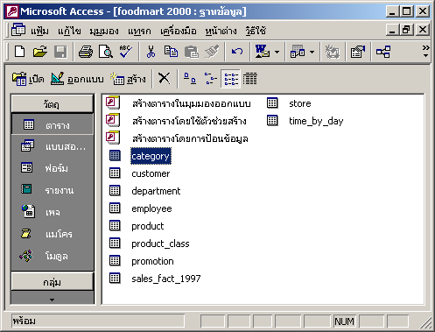
รูปที่ 5-2 แสดงฐานข้อมูลก่อนถูกทำการรวมค่า ( Aggregation ) ด้วยการเก็บค่าแบบ ROLAP
- หลังจากนั้นสร้างคิวบ์โดยเลือกตารางแฟ็ค sales_face_1997, เลือกตัววัด unit sale และ store sale และเลือกไดเมนชัน Time แบบ Year, Quarter, Month และตั้งชื่อคิวบ์เป็น Test_Time
- จากนั้นให้กำหนดการเก็บข้อมูลเป็นแบบ ROLAP
- เมื่อกลับมาดูที่ฐานข้อมูล FoodMart 2000 จะเห็นว่ามันมีการเปลี่ยนแปลงดังรูป

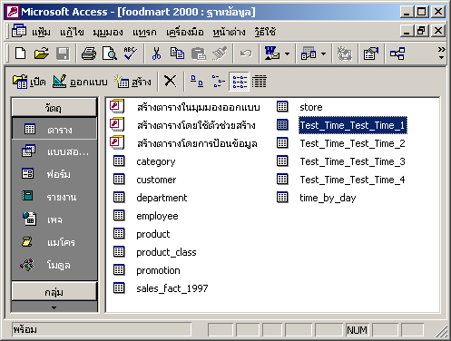

รูปที่ 5-3 แสดงฐานข้อมูลหลังจากทำการรวมค่า ( Aggregation ) ด้วยการเก็บค่าแบบ ROLAP

- สังเกตุว่าจะมีตารางมาใหม่ 4 ตารางได้แก่ Test_Time_Test_Time_1, Test_Time_Test_Time_ 2 , Test_Time_Test_Time_3, Test_Time_Test_Time_4

รูปที่ 5-4 แสดงให้เห็นการเก็บการรวมค่าในตาราง Test_Time_Test_Time_4 โดยค่าที่รวมได้จะเก็บอยู่ในคอลัมน์ SUM_StoreSale และ SUM_UnitSale
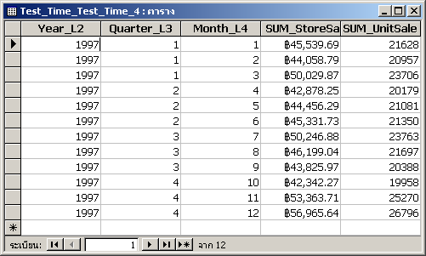

รูปที่ 5-4 สรุปค่าของตัววัดในระดับ Month

Test_Time_Test_Time_3 เก็บคอลัมน์ของ Year และ Quarter ไว้เท่านั้น ในตารางนี้มีจำนวนแถวทั้งหมด 4 แถว เป็นการรวมค่าไว้สำหรับสมาชิกในระดับ Quarter

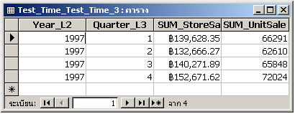

รูปที่ 5-5 สรุปค่าของตัววัดในระดับ Quarter

Test_Time_Test_Time_2 เก็บคอลัมน์ของ Year ในตารางนี้มีจำนวนทั้งหมด 1 แถว เป็นการรวมค่าไว้สำหรับสมาชิกในระดับ Year

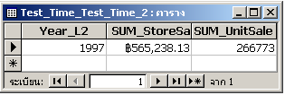

รูปที่ 5-6 สรุปค่าของตัววัดในระดับ Year

Test_Time_Test_Time_1 ประกอบด้วยฟิลด์ที่รวมค่าทั้งหมดของค่าตัววัดเท่านั้น เป็นค่าที่ตรงกับระดับ All ของคิวบ์
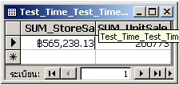

รูปที่ 5-7 แสดงตารางสรุปค่าของตัววัดในระดับ ALL
สังเกตว่าการรวมค่าในแต่ละระดับนั้นไม่ได้รวมค่าทุกๆ สมาชิกในระดับนั้นๆ แต่จะรวมค่าอะไรไว้บ้างขึ้นอยู่กับรูปแบบของข้อมูลเฉพาะที่อยู่ในตารางแฟ็ค

ระดับ | จำนวนสมาชิกที่เกิดขึ้นจริง | จำนวนสมาชิกในทางทฤษฎี | ตารางรวมค่าเลขที่
ALL(1) | 1 | 1 | 1
Year(2) | 1 | 2 | 2
Quarter(8) | 4 | 8 | 3
Month(24) | 12 | 24 | 4

ตารางที่ 5-1 แสดงการเปรียบเทียบจำนวนสมาชิกที่เกิดขึ้นจริงกับสมาชิกในทางทฤษฎีของไดเมนชันเดียว

จำนวนสมาชิกทางทฤษฎีคือจำนวนที่บอกถึงค่าที่เป็นไปได้ทั้งหมดที่สามารถอยู่ในตารางการรวมค่า เกิดจากแต่ละระดับของไดเมนชันคูณกัน จำนวนสมาชิกที่เกิดขึ้นจริงคือค่าที่อยู่ในตารางรวมค่าจริงๆ และคอลัมน์ตารางรวมค่าเลขที่บอกว่าค่าสมาชิกนั้นถูกเก็บที่ตารางใด เช่น Test_Time_Test_Time_1 จะเป็นตารางเลขที่ 1

5.4.2 การทดสอบการรวมค่าไดเมนชันของ 2 ไดเมนชัน
การรวมค่าจะซับซ้อนมากขึ้นถ้ามีหลายไดเมนชันมาเกี่ยวข้องการสร้างคิวบ์ด้วย การทดลองนี้จะสร้างคิวบ์ด้วยสองไดเมนชันโดยใช้ Customer กับ Time ในตัวอย่าง FoodMart 2000 โดยจะกำหนด Customer และ Time จะมีระดับดังนี้ Country > State_Province > City และ Year > Quarter > Month ตามลำดับ เพราะฉะนั้นในฐานข้อมูล FoodMart จะต้องมีตารางอยู่เท่ากับจำนวนระดับของทุกไดเมนชันที่รวมกับ ระดับ [(ALL)] มาคูณกันซึ่งคือ 4*4 จะได้ 16 ตาราง
ในแต่ละระดับมีจำนวนสมาชิกดังนี้
ไดเมนชัน Customer
ALL มี สมาชิก 1 ตัว
Country มีสมาชิก 3 ตัว
State_Province มีสมาชิก 13 ตัว
City มีสมาชิก 109 ตัว

ไดเมนชัน Time
All มีสมาชิก 1 ตัว
Year มีสมาชิก 2 ตัว
Quarter มีสมาชิก 8
Month มีสมาชิก 24 ตัว

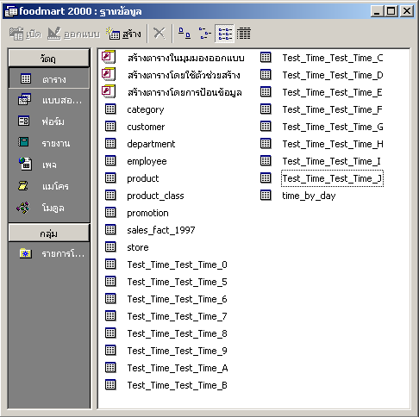

รูปที่ 5-8 รูปแสดงตารางการรวมค่าของสองไดเมนชัน
แต่ในตารางรวมค่าจะเก็บค่าไม่ครบทั้งหมดจะเก็บเพียงแค่บางส่วนที่มีในตารางแฟ็ค หรือตามการเลือกที่เกิดจากการปรับเปลี่ยนประสิทธิภาพในการเก็บข้อมูล ( ตอนเลือกว่าจะให้มีจำนวนการรวมค่ากี่เปอร์เซ็นต์ ) ตารางที่ 5-2 แสดงจำนวนเรคอร์ดที่มีตามทฤษฎีและจำนวนเรคอร์ดที่เกิดขึ้นจริงในแต่ละตารางการรวมค่า

Level | ALL(1) | Country(3) | State Province(13) | City(109)
ALL(1) | 1 / 1 [5] | 1 / 3 [9] | 3 / 13 [C] | 78 / 109 [G]
Year(2) | 1 /2 [6] | 1 / 6 [0] | 3 / 26 [D] | 78 / 218 [H]
Quarter(8) | 4 / 8 [7] | 4 / 24 [A] | 12 / 104 [E] | 312 / 872 [I]
Month(24) | 12 / 24 [8] | 12 / 72 [B] | 36 / 312 [F] | 898 / 2616 [J]

ตารางที่ 5-2 แสดงข้อมูลการเปรียบเทียบจำนวนสมาชิกที่มีอยู่จริงกับสมาชิกทางทฤษฎีของสองไดเมนชัน
จากตารางที่ 5-2 ตัวเลขที่มีอยู่ในวงเล็บคือตัวเลขที่แสดงถึงจำนวนสมาชิกทั้งหมดที่มีในแต่ละระดับในไดเมนชันนั้นๆ ส่วนตัวเลขที่อยู่ในก้ามปู ([ ]) แสดงถึงค่าเหล่านี้อยู่ในตารางเลขที่เท่าไหร่ และ ตัวเลข / ตัวเลข หมายถึง จำนวนสมาชิกที่มีอยู่จริง / จำนวนสมาชิกทางทฤษฎี
สรุป
- การรวมค่าเกิดจากการนำค่าในระดับที่ต่ำกว่ามารวมกัน
- จำนวนการรวมค่า ( number of Aggregation ) ทั้งหมดที่เป็นไปได้ คือจำนวนของระดับในทุกๆไดเมนชันมาคูณกัน
- การเพิ่มไดเมนชันทำให้เกิดการเพิ่มจำนวนของการรวมค่าที่เป็นไปได้อย่างมากเนื่องจากเป็นการนำจำนวนระดับที่มีในไดเมนชันมาคูณ
- จำนวนค่าจริงๆที่เป็นไปได้จากการสรุปค่าในการรวมค่านั้นขึ้นอยู่กับรูปแบบของข้อมูลในตารางหลัก
- ไม่สามารถบอกได้ว่าตารางการรวมค่าที่ทำการเก็บแบบ ROLAP จะได้ตารางเลขที่เท่าไร

